**Tin học 7**

**Tuần 12 - Tiết 21 và 22**

**Bài thực hành 4. BẢNG ĐIỂM CỦA LỚP EM**

**Nội dung bài học**

**Bài 1.** **Lập trang tính và sử dụng công thức**

- Khởi động chương trình bảng tính Excel

- Mở bảng tính Danh_sach_lop_em (lưu trong Bài thực hành 1)

a. Nhập điểm thi các môn của lớp 7A như hình:

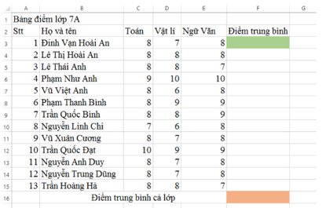

Bảng điểm lớp em

b. Sử dụng công thức thích hợp để **tính Điểm trung bình** của các bạn lớp 7A trong cột Điểm trung bình.

c. **Tính điểm trung bình của cả lớp** và ghi vào ô dưới cùng của cột điểm trung bình.

d. Lưu bảng tính với tên *Bang_diem_lop_em*.

*Gợi ý*

b. Tính **Điểm trung bình**

- Dùng công thức: F3 =(C3+D3+E3)/3

- Tương tự cho các ô còn lại.

c. Điểm trung bình cả lớp: F16 =AVERAGE(F3:F15)

d. Lưu bảng tính lại với tên Bang_diem_lop_em

**Bài 2**. HS tự tìm hiểu (theo công văn 4040/BGDĐT-GDTrH của Bộ GDĐT)

**Bài 3.** **Sử dụng hàm AVERAGE, MAX, MIN**

a. Sử dụng hàm thích hợp để tính lại các kết quả đã tính trong Bài tập 1 và so sánh với cách tính bằng công thức.

*Gợi ý*

Tính Điểm trung bình

- Dùng hàm F3 =AVERAGE(C3,D3,E3). Kết quả là 7.66667

- Tương tự cho các ô còn lại

b. Sử dụng hàm **AVERAGE** để tính điểm trung bình từng môn học của cả lớp trong hàng trống cuối bảng.

*Gợi ý*

Tính điểm trung bình 3 môn Toán, Vật lí, Ngữ văn

Môn Toán: C16=AVERAGE(C3:C15). Kết quả: 8.15

Môn Vật lí: D16 =AVERAGE(D3:D15). Kết quả: 7.69

Môn Ngữ văn: E16=AVERAGE(E3:E15). Kết quả: 8.23

c. Sử dụng hàm MAX, MIN để xác định môn học có điểm trung bình cao nhất và điểm trung bình thấp nhất.

*Gợi ý*

Môn có điểm trung bình cao nhất =MAX(C16,D16,E16)

Môn có điểm trung bình thấp nhất =MIN(C16,D16,E16)

**Bài 4**. **Lập trang tính và sử dụng hàm SUM**

Nhập dữ liệu vào trang tính mới như hình:

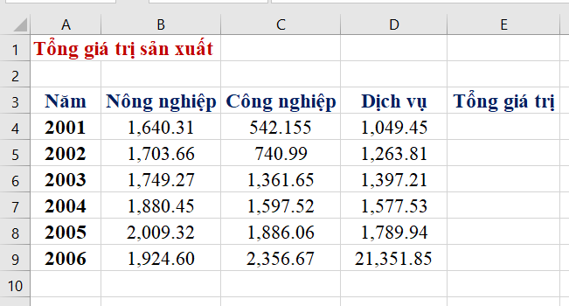

Sử dụng hàm thích hợp tính:

• Tổng giá trị sản xuất của vùng đó theo từng năm vào cột ***Tổng giá trị***

• Tính giá trị sản xuất trung bình trong sáu năm theo từng ngành sản xuất

• Lưu bảng tính với tên "Gia_tri_san_xuat"

***Gợi ý***

Tính tổng giá trị sản xuất theo từng năm =nông nghiệp + công nghiệp + dịch vụ. theo từng năm đó

- Sử dụng hàm: ví dụ năm 2001, E4=SUM(B4,C4,D4) hoặc =SUM(B4:D4)

Tính giá trị sản xuất trung bình trong 6 năm từ 2001-2006

- Sử dụng hàm: Nông nghiệp, B10=AVERAGE(B4:B9)

**Kết quả**:

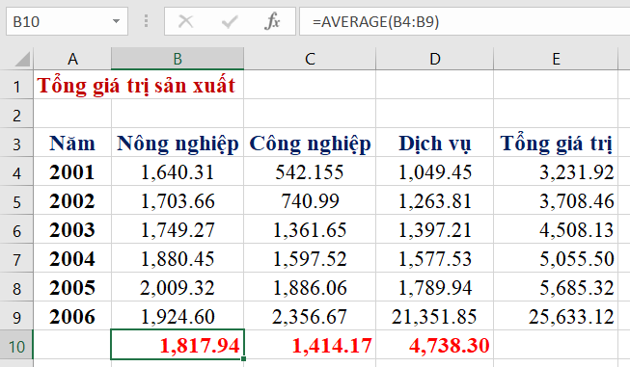

**DẶN DÒ**

**Học sinh**

**- Chép nội dung bài học (màu xanh dương) vào tập.**

**- Ghi nhớ các thao tác thực hành.**

**- Làm lại các bài tập thực hành đã được giáo viên hướng dẫn vào máy.**

***GHI CHÚ***

* **Nội dung bài mới : màu xanh dương**
* **Bài giảng : màu đỏ**
* **Bài tập : màu đen**
* **Dặn dò : màu nâu**

**Chúc các em học tập tốt!**